Những điều nên và không nên làm để tránh bị lừa đảo bằng kỹ thuật số
Cyber Security
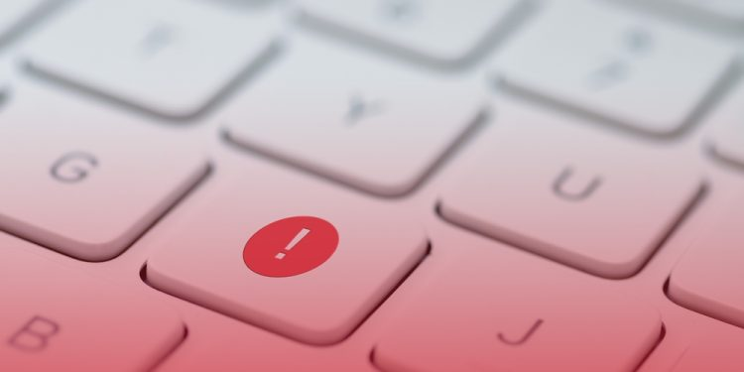
Trong thế giới số hóa ngày nay, tội phạm mạng liên tục phát triển các phương thức mới nhằm khai thác hệ thống và lừa đảo cả cá nhân lẫn tổ chức. Vì vậy, gian lận bằng kỹ thuật số đã trở thành một mối đe dọa ngày càng gia tăng và kéo dài.
Mặc dù rủi ro là đáng kể, lừa đảo bằng kỹ thuật số vẫn có thể được kiểm soát hiệu quả thông qua sự kết hợp phù hợp giữa công nghệ, nhận thức và các thực hành bảo mật tốt. Việc luôn cảnh giác và chủ động là yếu tố thiết yếu để giữ an toàn trong thời đại số.
Một vụ việc gần đây được ITIC nêu bật — liên quan đến việc chặn và đánh cắp khoản thanh toán cho thuyền viên trị giá hơn 200.000 USD — cho thấy lừa đảo bằng kỹ thuật số có thể gây ra tổn thất tài chính nghiêm trọng, rò rỉ dữ liệu và tổn hại uy tín.
Lừa đảo bằng kỹ thuật số và các sự cố mạng có mối liên hệ chặt chẽ với nhau, chúng là hai mặt của cùng một vấn đề. Các sự cố mạng như tấn công ransomware, rò rỉ dữ liệu và gián đoạn hệ thống CNTT đã được xác định là rủi ro toàn cầu hàng đầu trong năm 2025, đánh dấu năm thứ tư liên tiếp đứng đầu trong Allianz Risk Barometer. Những sự cố này tạo điều kiện cho kẻ tấn công có được quyền truy cập, có công cụ hoặc thông tin cần thiết, trong khi lừa đảo bằng kỹ thuật số thường là hậu quả khai thác về tài chính hoặc cá nhân sau đó.
Đặc biệt trong ngành hàng hải, năm 2025 ghi nhận sự gia tăng đáng kể các sự cố mạng, bao gồm gây nhiễu GPS dẫn đến tàu bị mắc cạn như trường hợp tàu MSC Antonia, các cuộc tấn công ransomware nhắm vào cảng và hệ thống trên tàu, tình trạng gây nhiễu và giả mạo GNSS, cùng với sự gia tăng tổng thể các cuộc tấn công.
Email lừa đảo (phishing) và thiết bị USB bị nhiễm mã độc vẫn là các điểm xâm nhập chính, cho thấy những lỗ hổng phát sinh khi ngành ngày càng được số hóa. Trong Báo cáo Maritime Risk Barometer 2024/2025, Phòng Vận tải Quốc tế (ICS) đã xác định tấn công mạng là một trong 4 rủi ro cấp cao hàng đầu đối với hoạt động hàng hải. Vì vậy, xây dựng hệ thống phòng vệ hiệu quả trước các sự cố mạng là yếu tố then chốt để giảm rủi ro tổng thể và ngăn chặn lừa đảo bằng kỹ thuật số.
Cách làm tốt để giữ an toàn
1. Bảo mật hệ thống
- Sử dụng phần mềm diệt virus và luôn cập nhật để bảo vệ khỏi mã độc và các mối đe dọa khác.
- Kích hoạt tường lửa. Hầu hết hệ điều hành, bao gồm Windows, đều có tường lửa tích hợp; nhiều phần mềm diệt virus cũng cung cấp tính năng này.
- Luôn cập nhật hệ thống. Cài đặt thường xuyên các bản vá và cập nhật cho hệ điều hành và ứng dụng vì chúng thường sửa các lỗ hổng bảo mật đã biết.
2. Đào tạo về mối đe dọa mạng
- Đảm bảo mọi nhân viên hiểu rõ rủi ro khi nhấp vào một liên kết lạ hoặc mở tệp đính kèm đáng ngờ.
- Tổ chức huấn luyện nhận về thức an ninh mạng định kỳ để giúp nhân viên nhận biết phishing và các mối đe dọa khác.
- Sử dụng các công cụ mô phỏng phishing để kiểm tra mức độ nhận thức và tìm ra những điểm cần đào tạo thêm.
3. Xác minh yêu cầu về thanh toán
- Luôn kiểm tra chéo hướng dẫn thanh toán, đặc biệt là khi thông tin về ngân hàng có sự thay đổi bất ngờ.
- Cẩn trọng với các yêu cầu khẩn cấp được cho là từ lãnh đạo cấp cao (CEO fraud).
- Xác nhận yêu cầu qua các kênh liên lạc độc lập và đáng tin cậy như gọi điện thoại.
4. Quản lý email tốt
- Thường xuyên kiểm tra thư rác, thư spam và thư đã xóa để tránh bỏ sót các email hợp lệ.
- Việc theo dõi các thư mục này cũng giúp phát hiện xem liệu hacker có thiết lập quy tắc tự động xóa hoặc chuyển spam để che giấu hoạt động lừa đảo không.
5. Sử dụng mật khẩu an toàn
- Không ghi mật khẩu ở nơi không an toàn.
- Sử dụng mật khẩu mạnh, duy nhất và thay đổi định kỳ.
- Bật khóa mật khẩu hoặc mã PIN cho tất cả thiết bị di động như laptop, máy tính bảng và điện thoại.
6. Đánh giá rủi ro an ninh mạng
- Hợp tác với các công ty an ninh mạng chuyên nghiệp để thực hiện đánh giá rủi ro.
- Đánh giá cả an ninh số và an ninh vật lý, bao gồm kiểm thử xâm nhập và kiểm tra lỗ hổng truy cập.
- Phát hiện sớm điểm yếu giúp xử lý trước khi bị kẻ tấn công khai thác.
Những sai lầm cần tránh
- Không bỏ qua các bản cập nhật hệ thống hoặc cảnh báo bảo mật — trì hoãn cập nhật khiến hệ thống dễ bị tấn công.
- Không tin email chỉ dựa vào hình thức — email lừa đảo thường trông rất hợp lệ.
- Không vội vàng đưa ra quyết định tài chính — kẻ gian thường tạo cảm giác khẩn cấp giả tạo.
- Không cho phép thiết bị không bảo mật truy cập hệ thống hoặc email công việc.
- Không cho rằng an ninh mạng chỉ là việc của bộ phận IT — mọi nhân viên đều có vai trò phòng ngừa.
--------------------------------------

